**ЛАБОРАТОРНА РОБОТА 1. Встановлення програмного забезпечення та налаштування робочого середовища   
Мета: Встановлення програмного забезепчення та налаштування робочого середовища (Git)**

Завдання до лабораторної роботи:

1. Встановити Java Development Kit з сайту <https://www.oracle.com/java/technologies/downloads/>

2. Встановити IDE Visual Studio Code( або іншу IDE за вашим вподобанням) з сайту <https://code.visualstudio.com/>

3. Для IDE Visual Studio Code встановити розширення “Extension Pack for Java” for Visual Studio з сайту <https://code.visualstudio.com/docs/languages/java>

4. Зареєструватися на сайті https://gitlab.com ( або https://github.com), створити репозиторій з предмету “МТтаРІЗ”, кожна лабораторна робота повинна міститись в окремої директорії в репозиторії

5. В репозиторії для першої лабораторної роботи створити та запустити мінімальну програму.   
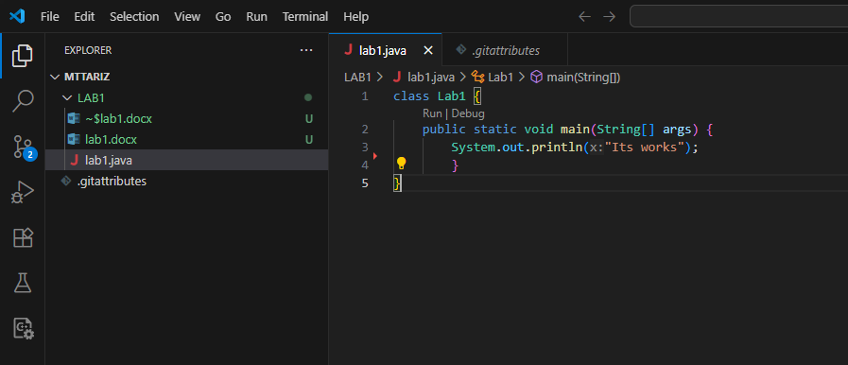  
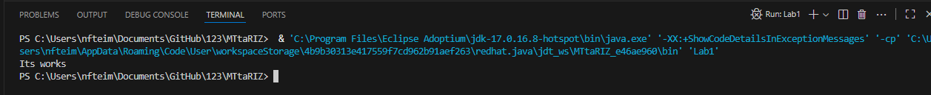

6. Клонувати створений в п4 репозиторії на локальний комп'ютер

7. Додати в код з п.5 вивід ще одної строки тексту та зробити внесення змін з коментарем в репозиторій. Перевірити через веб-інтерфейс системи контролю версій, що зміни дійсно внесено.   
  
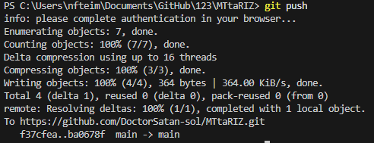  
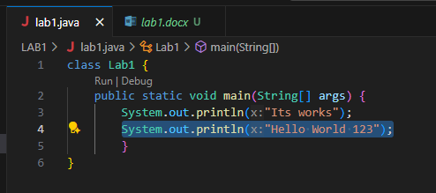  
  
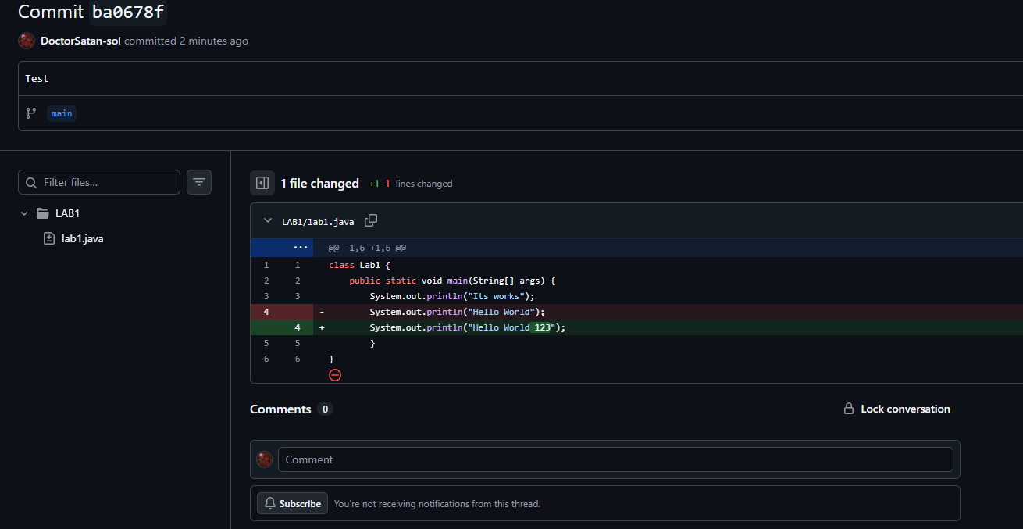  
8. В звіті до лабораторної роботи за допомогою скриншотів продемонструвати виконання всіх пунктів та додати посилання на створений репозиторій.